

**贵州大学**

**毕业设计（论文）管理系统**

**简易使用手册**

**（指导教师）**

同方知网数字出版技术股份有限公司

2020年3月

# 第1部分 指导教师使用流程

“指导教师”角色使用流程主要包括以下内容：

**→→→1登录系统和用户设置**

**→→→2审核毕业设计（论文）文档**

**→→→3评阅学生**

**→→→4参与答辩**

**→→→5查看学生成绩**

**→→→6导出文档**

# 第2部分 指导教师功能操作指南

## 2.1指导教师登录和用户设置

### 2.1.1登录系统

★第1步：打开系统登录页面: 打开系统登录页面: http://gzu.co.cnki.net/

★第2步：选择登录方式（账号密码登录或者已绑定微信登录）

★第3步：输入账号密码或者使用微信“扫一扫”功能，登录系统（选“教师”类型）

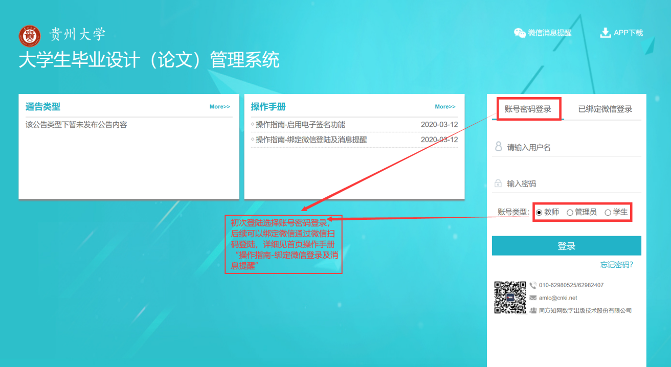

### 2.1.2首次登录强制修改密码

★第1步：使用初始账号密码登录成功（首次登陆时账号和初始密码为职工号）

★第2步：修改密码（须与初始密码不同），成功后会自动退出系统

★第3步：使用新修改的密码重新登录

*非首次登录无须该项操作

### 2.1.3用户设置

*用户设置可以进行密码修改和进行个人信息维护，完善个人基础信息，可以**在此添加电子签名**

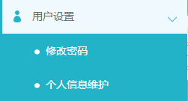

## 2.2审核毕业设计（论文）文档（审核论文并确认查重检测）

★第1步：选择“过程文档管理-审核毕业设计（论文）”打开页面

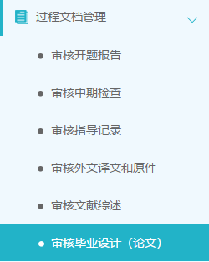

★第2步：根据学生提交情况，选择进行各项操作

*点击“详细”进入本次提交的文档的页面；点击“历史记录”可以查看历次提交记录

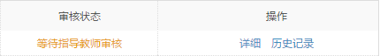

*可以按照检测的次序进行查询，系统默认展示的是学生“最新一次”的检测数据，可以下拉筛选、查询和选择处理。

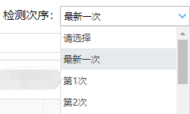

★第3步：详情页面操作

*下载学生的文档原文：在“论文检测结果区域”，可以“点击下载原文”，即可将论文原文下载到本地，同时可以点击“阅读原文”，直接在线阅读原文并可进行批注，学生可以查看并进行回复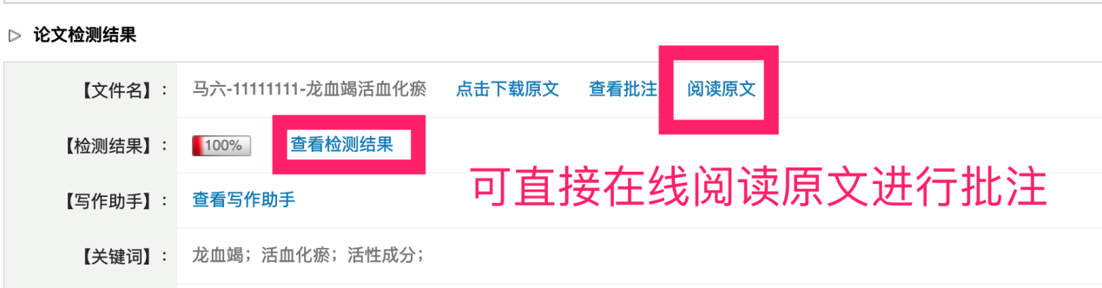

*查看检测结果：详情页面会展示学生文档的检测结果情况，如果指导教师有查看权限，则可以查看检测结果百分比，并且可以点击“查看检测结果”打开结果详情页面进行查看

*查看论文写作助手返回的结果：在页面的“写作助手”区域，可以点击查看返回的各项结果，比如检查出的格式错误等

*审核：选择“通过”或“不通过”，填写审核意见

**（说明：如论文不合格，可以审核不通过，退回给学生重新提交，如您已点击“确认检测”，系统出具结果后，则不能再进行退回修改。）**

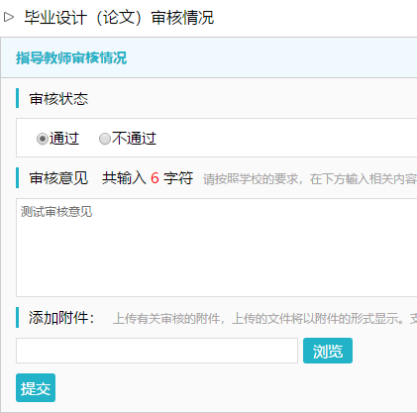

## 2.3导师评阅学生

*如果需要进行导师评阅学生，则指导教师需要进行此项操作

### 导师评阅学生

★第1步：选择“评审答辩和成绩管理-导师评阅学生”打开页面

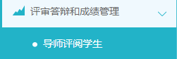

★第2步：选择需要评审评分的学生，点击“查看详情”进入详情页面

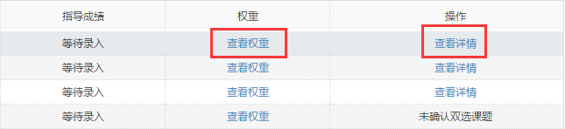

★第3步：录入成绩、评语等内容，点击提交

*录入评审结果后，如果指导教师仍有修改权限，可以点击“查看详情”对学生的成绩和评语等内容进行修改

★第4步：如果需要交叉评阅其他非指导学生，则要在系统界面右上角点击“切换”，切换至“评阅教师”角色，进入界面后对为您分配好的待评阅学生进行打分评阅。

## 2.4参与答辩

★第1步：选择“评审答辩和成绩管理-查看答辩安排”查看被安排参与的答辩情况

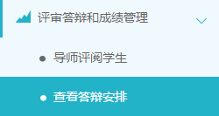

★第2步：根据安排的时间地点参加现场答辩

★第3步：查看答辩记录

*可在“评审答辩和成绩管理-查看答辩记录”页面查看答辩记录情况

## 2.5查看学生成绩

*指导教师能否查看学生的成绩，是由学校管理员设定的；若指导教师可以查看学生成绩，则可进行下列操作

★第1步：选择“评审答辩和成绩管理-查看学生成绩”打开页面

★第2步：查看学生成绩信息；列表可以查看学生已评各项成绩，若需要查看详细成绩和评语，则点击进入内页查看即可

## 2.6导出文档

★第1步：选择“导出文档-导出文档”打开页面

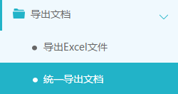

*页面会提示是否配置了可导出的文档类型

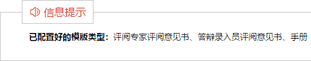

★第2步：选择需要导出文件的学生名单，点击“word文档导出”，选择“全部”或者“选中”，提交后台生成导出的文件

*该过程可能需要一段时间，选择的数据越多，所需时间越长；请耐心等待后台处理

★第3步：后台处理完成后，点击“下载列表”，在弹框中点击“下载”按钮，即可将该文件下载到本地

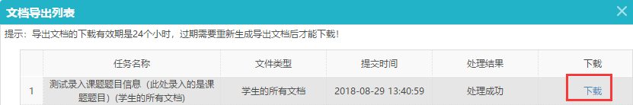

（备注：导出文档中包含已在系统中输入的内容以及教师审核后的电子签名）